Міністерство освіти і науки України

Національний університет «Львівська політехніка»

Кафедра систем штучного інтелекту

**Звіт**

**Звіт**

**про виконання лабораторних та практичних робіт блоку № 1**

На тему: «Програмування: алгоритм, програма, код. Системи числення. Двійкова система числення. Розробка та середовище розробки програми.»

***з дисципліни:*** «Основи програмування»

до:

Практичних Робіт до блоку № 1

**Виконав:**

Студент групи ШІ-13

Юзич Денис Олегович

# **Тема роботи:**

Програмування: алгоритм, програма, код. Системи числення. Двійкова система числення. Розробка та середовище розробки програми: Visual Studio Code, FlowCharts та Draw.io, Git, Github, Algotester, Trello, Linux Console Commands.

# **Мета роботи:**

Завантажити середовище розробки Visual Studio Code, встановити розширення для C++ на систему та Visual Studio Code, ознайомитись з дебагером та лінтером для C++, ознайомитися з основними поняттями мови c/c++ Встановити та ознайомитись з Git та командами, Зареєструватись та ознайомитись з GitHub, ознайомитись з GitHub пул реквестами та Код ревю, зареєструватись та ознайомитись з Trello, зареєструватись та ознайомитись з Algotester, ознайомитись з FlowCharts та Draw.io, ознайомитись з Word та створенням Звітів на Практичні та Лабораторні, ознайомитись з Системами числення та попрактикуватись з роботою в двійковій системі числення, запустити програмний код C++ в робочому середовищі та оформити звіт.

# **Теоретичні відомості:**

1. Теоретичні відомості з переліком важливих тем:

* Тема №1: Основні поняття мови с/c++.
* Тема №2: Середовище розробки Visual Studio Code.
* Тема №3: Системи числення.
* Тема №4: FlowCharts та Draw.io.
* Тема №5: Git та Github.
* Тема №6: Algotester.
* Тема №7: Trello.
* Тема №8: Linux Console Commands.

1. Індивідуальний план опрацювання теорії:

* Тема №1: Основні поняття мови C/C++
  + Джерела Інформації
    - Лекції О. Пшеничного
  + Що опрацьовано:
    - Ознайомлений з структурою коду програми в мові C++, з основними типами даних, з використанням змінних, бібліотекою iostream, з поняттям алгоритму.
  + Статус: Ознайомлени1
  + Початок опрацювання теми: 15.09.25
  + Звершення опрацювання теми: 23.09.25
* Тема №2: Середовище розробки Visual Studio Code
  + Джерела Інформації:
    - [How to set up C++ in Visual Studio Code](https://youtu.be/DMWD7wfhgNY?si=wG0f-X01GyJOmcLM)
  + Що опрацьовано:
    - інстальовано VS Code
    - встановлено розширення для C++ на систему та Visual Studio Code
    - ознайомлений з лінтером і дебагером
  + Статус: Ознайомлений
  + Початок опрацювання теми: 20.09.25
  + Звершення опрацювання теми: 30.09.25
* Тема №3: Системи числення
  + Джерела Інформації:
    - Лекції О. Пшеничного, практичні заняття
  + Що опрацьовано:
    - переведення чисел в десятковій системі числення в двійкову, вісімкову, шістнадцяткову і навпаки
    - виконання арифметичних операцій з числами в різних системах числення
  + Статус: Ознайомлений
  + Початок опрацювання теми: 01.09.25
  + Звершення опрацювання теми: 09.09.25
* Тема №4 FlowCharts та Draw.io
  + Джерела Інформації:
    - Практичні заняття.
  + Що опрацьовано:
    - ознайомлена з поняттям FlowChart
    - навчилася створювати FlowChart у draw.io
    - створив блок-схему до коду наданого нам до практичного завдання
  + Статус: Ознайомлений
  + Початок опрацювання теми: 20.09.2025
  + Звершення опрацювання теми: 21.09.2025
* Тема №5 Git та Github
  + Джерела Інформації:
    - Практичні та лабораторні заняття
  + Що опрацьовано:
    - завантажено Git
    - вивчив базові git команди
    - зареєструвався на Github
    - навчився створювати репозиторії, бренчі, додавати, комітити та пушити зміни, робити пул реквест
  + Статус: Ознайомлений
  + Початок опрацювання теми: 20.09.2025
  + Звершення опрацювання теми: 30.09.2025
* Тема №6 Algotester
  + Джерела Інформації:
    - Лекції Пшеничного
  + Що опрацьовано:
    - зареєстровано на Algotester
    - виконано завдання до епіку
  + Статус: Ознайомлений
  + Початок опрацювання теми: 01.10.2025
  + Звершення опрацювання теми: 01.10.2025
* Тема №7 Trello
  + Джерела Інформації:
    - trello.com
  + Що опрацьовано:
    - створено board на Trello
    - створено список моїх завдань
  + Статус: Ознайомлений
  + Початок опрацювання теми: 20.09.2025
  + Звершення опрацювання теми: 21.09.2025
* Тема №8 Linux Console Commands
  + Джерела Інформації:
    - <https://www.digitalocean.com/community/tutorials/linux-commands>
  + Що опрацьовано:
    - запустив термінал на VS Code
    - освоїв декілька базових команд
  + Статус: Ознайомлений
  + Початок опрацювання теми: 02.10.2025
  + Звершення опрацювання теми: 03.10.2025

# **Виконання роботи:**

## **1. Опрацювання завдання та вимог до програм та середовища:**

**Завдання №1 Requirements management and design activities with Draw.io and Google Docs**

* Навчитись створювати блок схеми в [Draw.io](http://draw.io) і працювати з Word doc

**Завдання №2 Configuration: Trellо**

* Створити аккаунт в Trellо. Створити дошку для команди та додати свої завдання на дошку. Відслідковувати свій прогрес та прогрес команди.

**Завдання №3 Configuration: Linux Console Commands**

* Налаштувати MSYS консоль на Windows системі. Навчитись користуватись базовими консольними командами.

**Завдання №4 Configuration: Visual Studio Code, VSC C/C++ Extensions, IntelliSense, Code Runner, debugger**

* Налаштувати Visual Studio Code та розширення для мови C/C++. Налаштувати конфігураційні файли tests.json та launch.json. Запустити свою першу програму. Навчитись запускати та користуватись дебаггером.

**Завдання №5 Configuration: Git**

* Налаштувати Git на комп’ютері. Вивчити базові git команди та навчитись ними користуватись.

**Завдання №6 Configuration: GitHub**

* Створити GitHub аккаунт. Приєднати Git та GitHub. Навчитись створювати репозиторії, пулреквести, пушати та пулати код.

**Завдання №7 Configuration: Algotester**

* Створити Algotester аккаунт. Приєднатись до контесту.

**Завдання №8 Configuration: Create Own Git Repo and Exchange Files with Teammate**

* Створити свій репозиторій. Створити спільний репозиторій з командою та пушнути код.

**Завдання №9 Binary Calculations**

* *Деталі завдання:* Згенерувати в рандомайзері десяткове число y від 20 до 99
  + Згенерувати в рандомайзері десяткове число x від 20 до 99
  + Перевести y у двійкову систему числення
  + Перевести x у двійкову систему числення
  + Додати два двійкових числа x та y

**Завдання №10 Run First Program - задача про депозит**

* ***Деталі завдання:* Обчислити складні відсотки для депозиту, який був відкритий в банку на певний період часу під фіксовані відсотки з різними варіантами виплати відсотків. Виплати можливі: кожного місяця, кожного кварталу, кожного року**
* ***Вимоги*: Використати функції *scanf* та *printf* для для зчитування і форматування вводу/виводу; В кінці програма має вивести повну інформацію про вкладені кошти, загальну суму інвестиції і суму самого заробітку.**

**Завдання №11 Epic1_task_1 - задача про зарплату**

* ***Деталі завдання:* Програма повинна обчислити і вивести суму заробітної плати працівника.**
* ***Вимоги*: Результат вивести з точністю до 2 знаків після коми.**

**Завдання №12 Epic1_task_2 - задача про прогноз переглядів**

* ***Деталі завдання:* Потрібно порахувати очікувану кількість переглядів через t днів**
* ***Вимоги*: Результат вивести з точністю до 2 знаків після коми.**

**Завдання №13 Algotester - Максим та геометрія (задача на вибір)   
 - порахувати площу замальованої фігури.**

**Завдання №10 Run First Program - задача про депозит**

* **Блок-схема**

***Рисунок 1. Блок-схема до задачі про депозит***

* **Запланований час на реалізацію: 25 хвилин.**
* **Важливі деталі для врахування у виконанні: використати функції *scanf* та *printf* .**

**Завдання №11 Epic1_task_1 - задача про зарплату**

* **Блок-схема**

***Рисунок 2. Блок-схема до задачі про зарплату***

* **Запланований час на реалізацію: 10 хвилин.**

**Завдання №12 Epic1_task_2 - задача про прогноз переглядів**

* **Блок-схема**

***Рисунок 3. Блок-схема до задачі про прогноз переглядів***

* **Запланований час на реалізацію: 15 хвилин.**

**Завдання №13 Algotester - Lab 1v1 (задача на вибір)**

* **Блок-схема:**

***Рисунок 4. Блок-схема до задачі “Максим та геометрія”*Завдання №2 Configuration: Trellо**

* Створено борду в трелло:

*Рис 5. Створена дошка в Trello*

**Завдання №3** Configuration: Linux Console Commands

* Попрактикував використання лінукс команд.

*Рис 6. Виконання лінукс команд*

**Завдання №4** Configuration: Visual Studio Code, VSC C/C++ Extensions, IntelliSense, Code Runner, debugger

* Встановив розширення для C/С++

*Рис 7. Встановлені розширення у Visual Studio Code*

## 

* Також встановив MSYS2 для компіляції та створення програм.

*Рис 8. Встановлена програма MSYS2*

**Завдання №5** Configuration: Git

* приєднав Git до свого Github. На фото показана історія роботи з гітом.

*Рис 9. Історія виконаних команд Git*

**Завдання №6** Configuration: GitHub

* Зареєструвався на GitHub:

*Рис 10. Створений GitHub аккаунт*

* Створив ssh ключ

*Рис 11. Створений ssh ключ*

**Завдання №7** Configuration: Algotester

* Зареєструвалася на алготестері(не питайте, чого в мене аккаунт з майбутнього, самому цікаво):

*Рис 12. Створений Algotester аккаунт*

**Завдання №8** Configuration: Create Own Git Repo and Exchange Files with Teammate

* Створив свій власний, приватний репозиторій

*Рис 13. Створений приватний репозиторій*

## **4. Код програм з посиланням на зовнішні ресурси:**

Завдання №10 Run First Program - задача про депозит

#include <stdio.h>

#include <math.h>

#include <stdbool.h>

int main() {

    double Сума;

    double Ставка;

    double Час;

    int Річні;

    double Кінцева_сума;

    printf("Сума депозиту: ");

    scanf("%lf", &Сума);

    printf("Введіть річну ставку (наприклад, 41 для 41 відсотка(та, я додав можливість вводити відсотки в звичному форматі)): ");

    scanf("%lf", &Ставка);

    Ставка = Ставка / 100.0;

    printf("Введіть кількість разів нарахування відсотків за рік (напр., 12 для щомісячного): ");

    scanf("%d", &Річні);

    while (true) {

        printf("\nВиберіть термін депозиту:\n");

        printf("{1}Місяць\n{2}Квартал\n{3}Рік\n");

        printf("Введіть номер: ");

        int choice;

        scanf("%d", &choice);

        if (choice == 1) {

            Час = 1.0 / 12.0;

            break;

        } else if (choice == 2) {

            Час = 3.0 / 12.0;

            break;

        } else if (choice == 3) {

            Час = 1.0;

            break;

        } else {

            printf("\nМайже неможливо помилитись в інпуті серед 3 чисел але Ви змогли! Прийміть мої вітання.\n");

        }

    }

    Кінцева_сума = Сума * pow(1 + Ставка / Річні, Річні * Час);

    printf("\n--- Результат розрахунку ---\n");

    printf("Початкова сума:\t\t\t %.2f\n", Сума);

+   printf("Річна ставка:\t\t\t %.2f%%\n", Ставка * 100);

    printf("Термін (у роках):\t\t %f\n", Час);

    printf("-----------------------------------\n");

    printf("Кінцева сума на депозиті буде: \t %.2f\n", Кінцева_сума);

    printf("-----------------------------------\n");

    printf("Саме топу купляйте долари :)\n");

    return 0;

}

*Code #1. Код до задачі про депозит / Рис 14. Код до задачі про депозит   
Посилання на файл коду в пулреквесті*: <https://github.com/artificial-intelligence-department/ai_programming_playground_2025/blob/epic_1_practice_and_labs_denys_yuzych/ai_13/practice_work_task_1_denys_yuzych.cpp>

***Завдання №11 Epic1_task_2 – задача про працівника і заробітну плату:***

#include <stdio.h>

int main() {

    char Працівник[100];

    int Години;

    double Ставка;

    printf("Введіть ім'я працівника: ");

    scanf("%s", Працівник);

    printf("Введіть кількість відпрацьованих годин: ");

    scanf("%d", &Години);

    printf("Введіть погодинну ставку: ");

    scanf("%lf", &Ставка);

    double Зарплата = Години * Ставка;

    printf("Працівник %s отримав зарплату: %.2f грн\n", Працівник, Зарплата);

    return 0;

*Code #2. Код до задачі про депозит / Рис 15. Код до задачі про депозит  
Посилання на файл коду в пулреквесті*: <https://github.com/artificial-intelligence-department/ai_programming_playground_2025/blob/epic_1_practice_and_labs_denys_yuzych/ai_13/practice_work_task_2_denys_yuzych.cpp> ***Завдання №12 Epic1_task_3 -*** *задача про прогноз переглядів:*

#include <stdio.h>

#include <math.h>

int main() {

    int v0;

    double p;

    int t;

    double перегляди;

    printf("Введіть початкову кількість переглядів: ");

    scanf("%d", &v0);

    printf("Введіть щоденний відсоток зростання: ");

    scanf("%lf", &p);

    printf("Введіть кількість днів для прогнозу: ");

    scanf("%d", &t);

    перегляди = v0 * pow(1.0 + p / 100.0, t);

    printf("Зростання (float): %.2f\n", перегляди);

    printf("Прогноз переглядів через %d днів: %.0f\n", t, перегляди);

    return 0;

}

*Code #3. Код до задачі про прогноз переглядів / Рис 16. Код до задачі про прогноз переглядів  
Посилання на файл коду в пулреквесті*: <https://github.com/artificial-intelligence-department/ai_programming_playground_2025/blob/epic_1_practice_and_labs_denys_yuzych/ai_13/practice_work_task_3_denys_yuzych.cpp>***Завдання №13 Epic1_self_practice -*** *задача на вибір:*

#include <iostream>

using namespace std;

int main() {

    long long H, M;

    cin >> H >> M;

    bool rapidansw = false;

    // rapidansw - костиль, який займає добру половину коду з функцією кенсела раннього брейку циклу

    for (int i = 0; i < 3; i++) {

        long long H1, M1;

        cin >> H1 >> M1;

        if (!rapidansw && (H1 > 0 && M1 > 0)) {

            rapidansw = true;

        }

        H -= H1;

        M -= M1;

    }

    if (rapidansw || H <= 0 || M <= 0) {

        cout << "NO";

    } else {

        cout << "YES";

    }

    return 0;

}

*Code #4. Код до задачі на вибір / Рис 17. Код до задачі на вибір*

## *Посилання на файл коду в пулреквесті***:**[**https://github.com/artificial-intelligence-department/ai_programming_playground_2025/blob/epic_1_practice_and_labs_denys_yuzych/ai_13/self_practice_work_algotester_task_1_denys_yuzych.cpp**](https://github.com/artificial-intelligence-department/ai_programming_playground_2025/blob/epic_1_practice_and_labs_denys_yuzych/ai_13/self_practice_work_algotester_task_1_denys_yuzych.cpp) **5. Результати виконання завдань, тестування та фактично затрачений час: 10 хвилин**

**Завдання №7** Binary Calculations

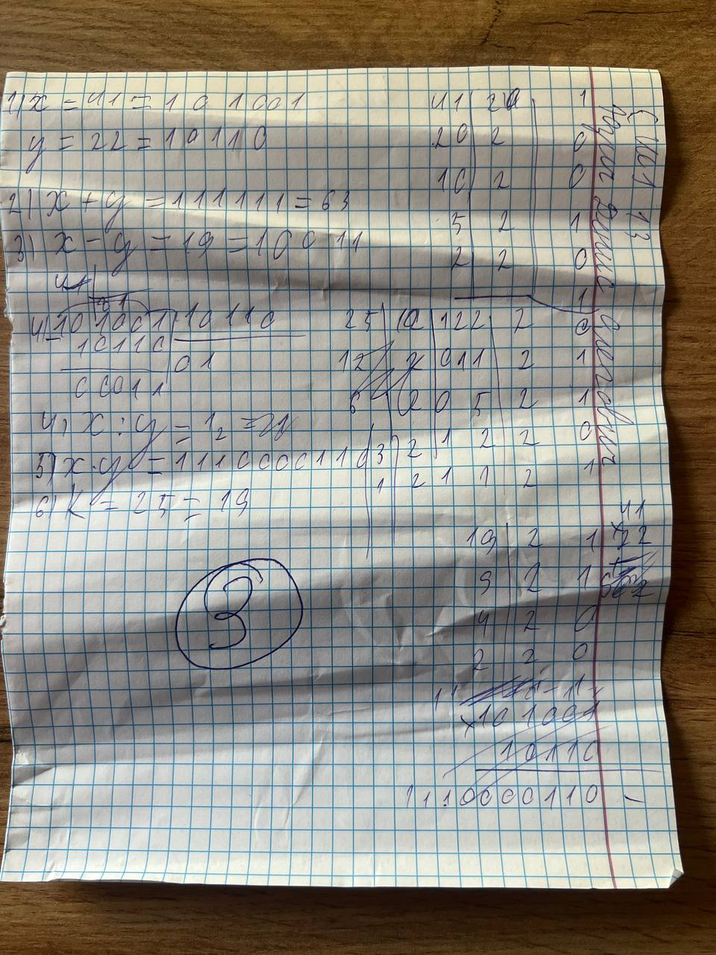

*Рис 13. Обчислення в двійковій системі числення*

Час затрачений на виконання завдання: 20хв

**Завдання №10** Run First Program - задача про депозит - виконання програми

*Рис 14. Виконання програми про депозит*

**Завдання №11 Epic1_Task_2** - задача про працівника і заробітну плату - виконання програми  
*Рис 15. Виконання програми про працівника і зарплату*  **Завдання №12** Epic1_Task_3 - задача про прогноз переглядів - виконання програми

*Рис 16. Виконання програми про прогноз переглядів*

**Завдання №13** Epic1_Task_4 - задача на вибір - виконання програми  
*Рис 17. Виконання програми на вибір* 

*Рис 17.5. Підтвердження правильності виконання завдання*

Час затрачений на виконання завдання: 1,5 годин

## **6. Кооперація з командою:**

* Зустріч 05.10. Обговорюємо епік, усуваємо конфлікти в груповій репризиторії:

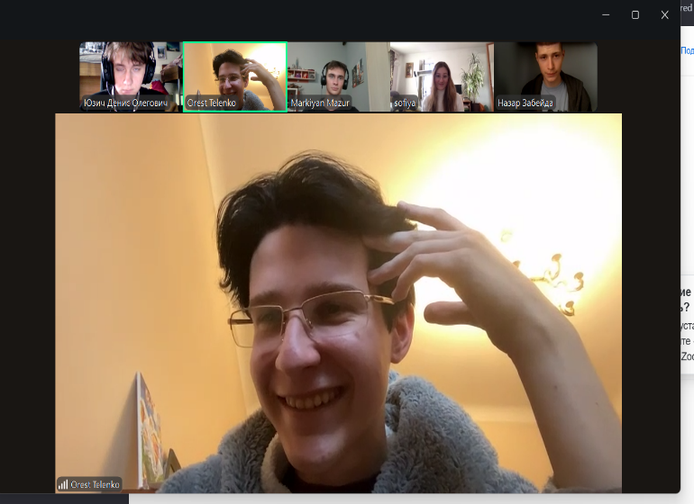

*Рис 18. Скрін зустрічі в зум*

# **Висновки:**

Упродовж виконання поставлених завдань було здійснено комплексне ознайомлення з інструментарієм, необхідним для ефективної розробки програмного забезпечення на мові C++. Отримані знання дозволяють перейти до більш складних проектів та глибшого вивчення мови програмування.

Здобуті навчики:

* **Робота в терміналі:** Освоєно основні команди Linux-подібного терміналу, що дозволяє ефективно взаємодіяти з операційною системою.
* **Середовище розробки:** Встановлено та налаштовано Visual Studio Code, а також необхідні розширення для розробки на C++.
* **Система контролю версій:** Отримано базові знання про Git та GitHub, що дозволяють ефективно працювати з кодом у команді та відстежувати зміни.Склоновано репозиторій з GitHub та зроблено перші коміти
* **Організація проектів:** Ознайомилася з Trello для планування та організації завдань.
* **Тестування алгоритмів:** Зареєструвалася на Algotester для перевірки ефективності розроблених алгоритмів
* **Візуалізація:** Освоєно Draw.io для створення блок-схем та інших діаграм.
* **Системи числення:** Вивчено основні принципи роботи з двійковою системою числення.
* **Мова C++:** Отримано базові знання про мову C++ та функції введення/виведення даних. Написано та запущено програмний код на C++.
* **Робота у Word:** Створено звіт про виконану роботу.